Mon lieu d’habitation – fiche 2
- Voici différents paysages de villes et de villages. Je colorie en rouge les villes, en vert les villages.
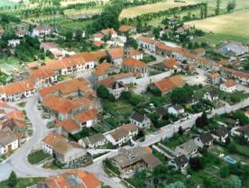 | 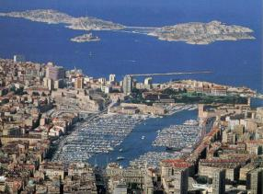
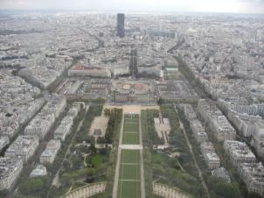 | 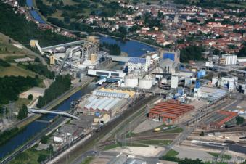
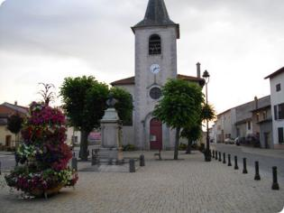 | 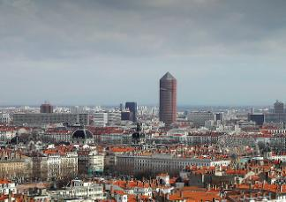

Nous habitons à ……………………………………………………, c’est une petite ……………………………………………. ; il y a environ ……………………………………………………….habitants. La grande ville la plus proche est …………………………………………………, avec ……………………………………… habitants.

Vocabulaire à connaître
Une ville : un groupe d’habitations de plus de 2 000 habitants.
Un village : un groupe d’habitations de moins de 2000 habitants.
Urbain : ce qui concerne la ville.
Rural : ce qui concerne la campagne.

